Ngày soạn: 28/12/2023
Ngày dạy: Thứ Ba ngày 2/1/2024

KẾ HOẠCH BÀI DẠY
MÔN: TOÁN
Bài 57: ÔN TẬP VỀ HÌNH HỌC VÀ ĐO LƯỜNG (T1) – Trang 119

I. YÊU CẦU CẦN ĐẠT:
1. Năng lực đặc thù.
- Ôn tập, củng cố kĩ năng nhận dạng và gọi tên các hình đã học, kiểm tra góc vuông, góc không vuông.
- Ôn tập về tính chu vi hình chữ nhật, hình vuông.
- Có biểu tượng và nhận biết được đơn vị ml, ước lượng được số đo của một số đồ vật có đơn vị là ml.
- Vận dụng kiến thức, kĩ năng về hình học và đo lường để tính toán, ước lượng giải quyết vấn đề trong cuộc sống.
- Phát triển năng lực tư duy trừu tượng, lập luận, tư duy toán học và năng lực giao tiếp toán học
2. Năng lực chung.
- Năng lực tự chủ, tự học: Chủ động học tập, tìm hiểu nội dung bài học. Biết lắng nghe và trả lời nội dung trong bài học.
- Năng lực giải quyết vấn đề và sáng tạo: tham gia tích cực trò chơi, vận dụng.
- Năng lực giao tiếp và hợp tác: Thực hiện tốt nhiệm vụ trong hoạt động nhóm.
3. Phẩm chất.
- Phẩm chất nhân ái: Có ý thức giúp đỡ lẫn nhau trong hoạt động nhóm để hoàn thành nhiệm vụ.
- Phẩm chất chăm chỉ: Chăm chỉ suy nghĩ, trả lời câu hỏi; làm tốt các bài tập.
- Phẩm chất trách nhiệm: Giữ trật tự, biết lắng nghe, học tập nghiêm túc.
II. ĐỒ DÙNG DẠY HỌC
- Kế hoạch bài dạy, bài giảng Power point.
- SGK và các thiết bị, học liệu phụ vụ cho tiết dạy.
III. HOẠT ĐỘNG DẠY HỌC
Hoạt động của giáo viên |  |  | Hoạt động của học sinh
1. Khởi động:
- Mục tiêu: + Tạo không khí vui vẻ, khấn khởi trước giờ học.
+ Kiểm tra kiến thức đã học của học sinh ở bài trước.
- Cách tiến hành:
- GV tổ chức trò chơi “Đố bạn” để khởi động bài học.  - Cách chơi: TBHT điều hành trò chơi, nêu các câu đố có nội dung về kiến thức hình học và đo lường và gọi bạn trả lời:  + Đố bạn đơn vị đo khối lượng nào chúng mình đã được học ở lớp 3?  + Đố bạn để đo nhiệt độ người ta dùng đơn vị đo nào?  + Đố bạn 1l = ? ml  ...  - GV nhận xét, tuyên dương.  - GV dẫn dắt vào bài mới: Ôn tập về hình học và đo lường (Tiết 1) |  | - HS tham gia trò chơi  + HS1: Đơn vị đo khối lượng là g  + HS2: Để đo nhiệt độ người ta dùng đơn vị đo độ C  + HS3: 1l = 1000 ml  ...  - Lớp theo dõi, nhận xét  - HS lắng nghe, nhắc lại tên bài học.
2. Luyện tập:
- Mục tiêu:
+ Nhận biết được góc vuông, góc không vuông, củng cố cách kiểm tra góc vuông, góc không vuông.
+ Ôn tập về tính chu vi hình chữ nhật, hình vuông.
+ Ôn tập về nhận biết số đo của một số đồ vật có đơn vị là ml.
- Cách tiến hành:
Bài 1. Dùng ê ke kiểm tra rồi nêu tên góc vuông, góc không vuông. (Làm việc cá nhân)  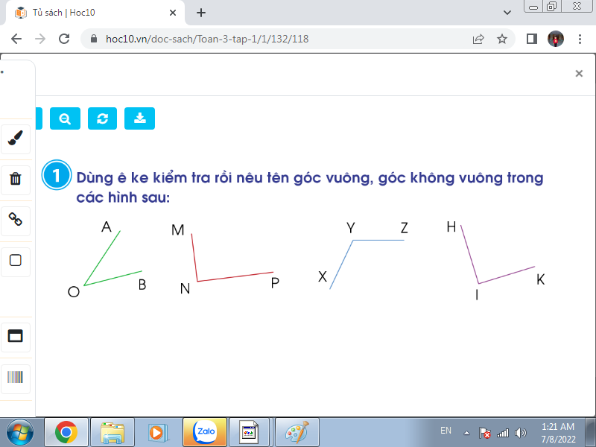  - Gọi HS nêu yêu cầu bài tập.  - GV yêu cầu HS quan sát hình vẽ rồi làm bài cá nhân.  - GV quan sát, lưu ý HS đặt ê ke cho đúng.  - GV yêu cầu HS chia sẻ kết quả với bạn theo cặp.  - GV gọi HS báo cáo trước lớp.  - GV mời HS khác nhận xét.  - GV nhận xét, tuyên dương.  Chốt cách đọc góc vuông, góc không vuông, cách kiểm tra góc vuông bằng ê ke.  Bài 2: Đo độ dài các cạnh rồi tính chu vi mỗi hình (Làm việc cá nhân)  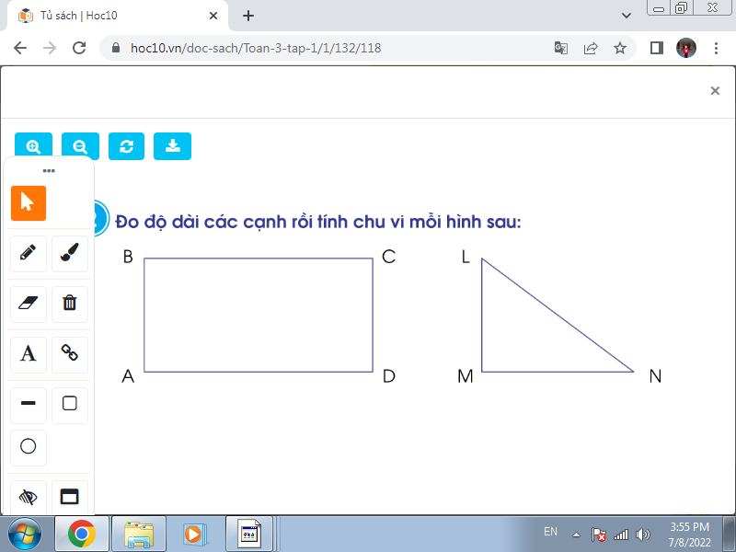  - GV yêu cầu HS nêu đề bài  - GV hỏi bài tập có mấy yêu cầu  - GV chiếu hình ảnh, gọi HS nêu tên hình và các đỉnh, cạnh, góc có trong mỗi hình  - GV Nhận xét.  - GV yêu cầu HS dùng thước kẻ có vạch cm đo độ dài các cạnh của mỗi hình rồi tính chu vi của hình đó.  - Gọi HS báo cáo kết quả đo được, GV chốt đáp án.  - Gọi HS chữa bài trên bảng, lớp đổi vở kiểm tra cho nhau.  - GV cùng HS nhận xét, chốt lời giải đúng.  - Gọi HS nêu cách tính chu vi hình chữ nhật, hình tam giác.(GV có thể hỏi thêm cách tính chu vi của hình tứ giác, hình vuông)  + GV hỏi: muốn tính chu vi của một hình em phải biết điều gì? Cần lưu ý điều gì?  - GV nhận xét, khen ngợi HS  Củng cố cách tính chu vi của một hình  Bài 3. (Làm việc cặp đôi)  Bạn Voi làm thí nghiệm rót lần lượt mật ong, nước lọc và dầu ăn vào bình đo như hình sau:  - GV yêu cầu HS đọc đề bài.  - GV yêu cầu HS quan sát bình đo  + GV hỏi: các em quan sát thấy mỗi vạch chia nhỏ trên bình đo ứng với bao nhiêu ml?  - GV yêu cầu HS quan sát hình vẽ và nói cho bạn nghe những gì mình quan sát được.  - GV mời HS trao đổi trước lớp về thí nghiệm của bạn Voi trong hình.  a) Có bao nhiêu mi- li-lít mật ong?  b) Có bao nhiêu mi-li-lít dầu ăn?  c) Bình đo đang đựng tất cả bao nhiêu mi-li-lít gồm mật ong, nước lọc và dầu ăn?  - Gọi HS nhận xét.  + GV hỏi: làm thế nào em biết được có tất cả 440 ml gồm mật ong, nước lọc và dầu ăn trong bình đo?  - GV nhận xét, tuyên dương HS. | - 1 HS đọc to trước lớp  - HS quan sát hình vẽ, nhận diện bằng mắt thường góc vuông, góc không vuông, rồi dùng ê ke kiểm tra lại  - HS thao tác với ê ke và nói cho bạn cùng bàn nghe cách dùng ê ke để kiểm tra góc vuông, góc không vuông.  - 4HS dùng ê ke kiểm tra hình vẽ trên bảng và chia sẻ trước lớp:  + Góc vuông đỉnh N, cạnh NM và NP.  + Góc vuông đỉnh I, cạnh IH và IK.  + Góc không vuông đỉnh O, cạnh OA và OB.  + Góc không vuông đỉnh Y, cạnh YX và YZ.  - HS khác nhận xét, bổ sung.  - 1 HS nêu đề bài.  - HS: bài tập có 2 yêu cầu  - HS quan sát, chia sẻ:  + Hình chữ nhật ABCD có 4 góc đỉnh A, B, C, D đều là góc vuông và có 4 cạnh là: AB, BC, CD, CD.  + Hình tam giác MLN có 3 góc đỉnh là M, L, N và có 3 cạnh là ML, LN, NM.  - HS làm việc cá nhân vào VBT  - 2 HS nêu miệng, lớp theo dõi nhận xét.  - 2 HS chia sẻ bài làm trên bảng lớp.  Bài giải  Chu vi hình chữ nhật ABCD là:  ( 4 + 2) x 2 = 12 (cm)  Đáp số: 12cm  Bài giải  Chu vi hình tam giác MLN là:  2 + 3 + 4 = 9 (cm)  Đáp số: 9cm  - Lớp theo dõi, nhận xét.  - 2HS nêu lại:  + Chu vi HCN = ( chiều dài + chiều rộng) x 2  + Chu vi hình tam giác bằng tổng độ dài 3 cạnh.  + Muốn tính chu vi của một hình ta phải biết số đo độ dài các cạnh; lưu ý khi tính các số đo phải cùng đơn vị.  - HS lắng nghe, ghi nhớ.  - HS đọc yêu cầu bài.  - HS quan sát  + HS: mỗi vạch ứng với 10ml.  - HS quan sát hình ảnh trao đổi trong nhóm theo câu hỏi của bạn Voi.  - HS chia sẻ trước lớp:  a) Có 200 mi- li-lít mật ong.  b) Có 90 mi-li-lít dầu ăn.  c) Bình đo đang đựng tất cả 440 mi-li-lít gồm mật ong, nước lọc và dầu ăn.  - HS nhận xét, bổ sung.  - HS chia sẻ cách làm
3. Vận dụng.
- Mục tiêu:
+ Củng cố những kiến thức đã học trong tiết học để học sinh khắc sâu nội dung.
+ Vận dụng kiến thức đã học vào thực tiễn.
+ Tạo không khí vui vẻ, hào hứng, lưu luyến sau khi học sinh bài học.
- Cách tiến hành:
- GV tổ chức cho HS chơi trò chơi “Sắc màu em yêu”  - Luật chơi: Có 6 ô màu, sau mỗi ô màu là 1 câu hỏi nhận biết về góc vuông, góc không vuông; tính chu vi của một hình; ước lượng được số đo của một số đồ vật có đơn vị là ml. HS chọn màu bất kì, nếu TL đúng thì được quà (tràng pháo tay).  - GV trình chiếu nội dung, cho HS tham gia chơi  - GV Nhận xét, tuyên dương HS tham gia chơi tốt.  - Nhận xét tiết học. |  |  | - HS lắng nghe, nắm được cách chơi và luật chơi.  - HS tham gia trò chơi để vận dụng kiến thức đã học vào thực tiễn.  - HS khác theo dõi, nhận xét  - HS lắng nghe, thực hiện
IV. Điều chỉnh sau bài dạy:
.......................................................................................................................................
.......................................................................................................................................
.......................................................................................................................................

